«Личностные качества педагога в современной школе»
Учитель биологии: Мартыненкова Л.Б.
МАОУ СОШ №45
Г. Калининград
Есть много профессий на Земле. Среди них профессия педагога не совсем обычная. Педагоги заняты приготовлением нашего будущего, они воспитывают тех, кто завтра сменит нынешнее поколение.
Известно, что воспитать «крылатого» ребенка может только крылатый педагог, а воспитать счастливого – может только счастливый , современного - только современный.
Педагогическое мастерство в большей степени зависит от личных качеств педагога, а также от его знаний и умений. Каждый педагог - это личность. Личность педагога, ее влияние на воспитанника огромно, ее никогда не заменит педагогическая техника.
Всеми современными исследователями отмечается, что именно любовь к детям следует считать важнейшей личностной и профессиональной чертой педагога, без чего не возможна эффективная педагогическая деятельность. Подчеркнем также важность самосовершенствования, саморазвития, ибо учитель живет до тех пор, пока он учится, как только он перестает учиться, в нем умирает учитель.
Профессия педагога требует всесторонних знаний, душевной безграничной щедрости, мудрой любви к детям. Учитывая возросший уровень знаний современных учащихся, их разнообразные интересы, педагог и сам должен всесторонне развиваться: не только в области своей специальности, но и в области политики, искусства, общей культуры, должен быть для своих воспитанников высоким примером нравственности, носителем человеческих достоинств и ценностей.
Какими качествами должен обладать учитель? Этот вопрос открывает перед нами бездну других: какой учитель? Для чего и кому должен? Качествами личными или профессиональными, и какие из них важнее? Например, можно ли педагогу вменять в обязанность любовь к детям, или достаточно, чтобы он обращался с ними уважительно и хорошо учил своему предмету? Должен ли учитель быть коммуникабельным заводилой? Какой учитель лучше — добрый или строгий? Какой будет более успешен — бунтарь или конформист?
Мы можем бесконечно рассуждать, спорить и доказывать. Всё потому, что нет никакого «сферического учителя в вакууме». Каждый педагог существует в конкретной социальной, экономической, культурной ситуации, где перед ним стоят определённые цели и нужны те или иные качества для их успешного достижения.А если не спорить, а спросить окружающих: какие качества учителя считают важными именно они? Такой разговор поможет одним участникам образования по-новому посмотреть на других.
Я провела небольшое исследование, как пример разговора на эту обширную тему. Опросила учащихся 6, 8, 11 А классов , родителей 5 класса и учителей нашей школы (МАОУ СОШ № 45 г. Калининграда), в которой преподаю сама. Целью исследования было сопоставление «требований государства, отражённых в профессиональном стандарте педагога, и потребностей общества для выявления приоритетных качеств учителя». В опросе приняли участие 68 учащихся 8-х классов, 15 уч-ся 11 классов, родители 5 А класса и учителя школы. Всем респондентам предлагалось в свободной форме ответить на вопрос: «Какими личностными качествами должен обладать современный учитель?»
Существует документ, который определяет перечень профессиональных и личностных требований к учителю на территории РФ — это профессиональный стандарт педагога, вступивший в силу с 1 января 2015 года. На основе этих требований можно выделить те качества, которые хотело бы видеть в учителе государство.
Всегда интересно сопоставить официальные ожидания с реальной жизнью. Респонденты самостоятельно называли или записывали качества и объясняли, что имеют в виду. Ответы были систематизированы в сводных таблицах.
Современный учитель с точки зрения учеников
100% учеников, принимавших участие в опросе, считают, что идеальный учитель должен быть строгим и терпеливым. Также все ученики-респонденты оказались едины в том, что учитель должен заинтересовать материалом
80% опрошенных — за непредвзятое отношение со стороны учителя и индивидуальный подход («каждый хочет, чтобы его оценивали по справедливости и помогали достичь лучших результатов»).
Учащиеся объясняли слово «справедливость» как оценивание на основании знаний, а не национальности, внешнего вида и так далее. Приблизительно теми же словами описывается в ответах других респондентов толерантность.
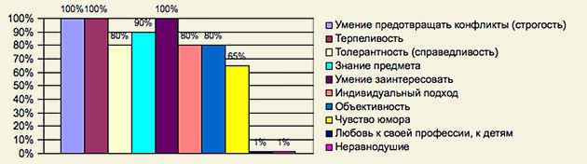

Современный учитель с точки зрения родителей
Для всех опрошенных родителей идеальный учитель — тот, кто отлично знает свой предмет. Как отдельное качество 100% родителей обозначили «любовь к своей профессии и детям».
В анкетах родителей появился пункт, который ученики никак для себя не выделяли: неравнодушие.
Неравнодушие объяснялось родителями как участливое отношение к ученикам. Неравнодушный учитель, во-первых, всегда убеждается в том, что дети усвоили материал, во-вторых, оказывает эмоциональную поддержку, когда это необходимо.
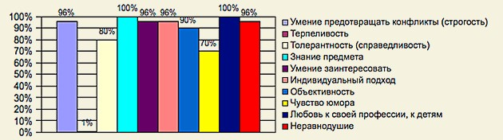

Современный учитель с точки зрения… учителей
А вот учителя, похоже, уверены, что терпенье и труд всё перетрут. 100% опрошенных педагогов всех ступеней — за отличное знание предмета и терпеливость.
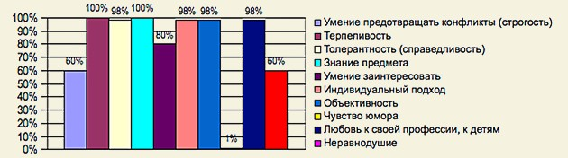

Все ответы своих респондентов я сопоставила с требованиями профстандарта. Результат оказался непротиворечивым. Разве что, конечно же, никакой стандарт не может требовать от педагога чувства юмора, неравнодушия, любви к детям и терпеливости. А вот люди в своих нестандартных, живых человеческих отношениях вправе друг от друга этого ожидать.
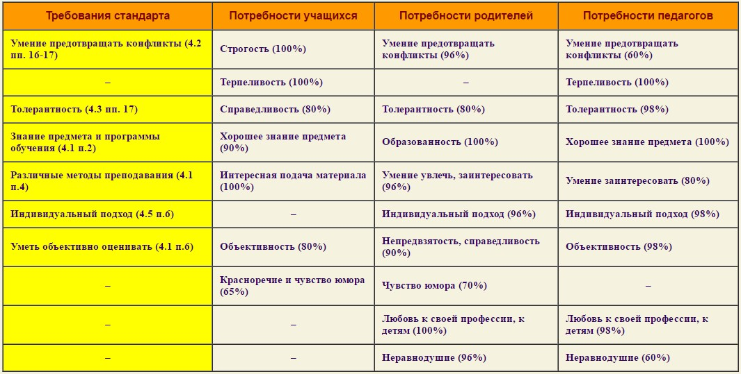

Принципиально нового ответа моё исследование не дало, однако оно показало мне, насколько важны для этой профессии личные качества.
Современный учитель — это не шаблонная модель. Это интересный, харизматичный, образованный человек, заряженный творческой энергией, который воспитывает таких же активных, неравнодушных и думающих детей.
Л.Н. Толстой писал: «Если учитель имеет только любовь к делу, он будет хороший учитель. Если учитель имеет только любовь к ученику, как отец и мать, он будет лучше того учителя, который прочел все книги, но не имеет любви ни к делу, ни к ученикам. Если учитель соединяет в себе любовь к делу и ученикам, он совершенный учитель».

Скачано с www.znanio.ru

